**Общественный контроль за реализацией национальных проектов,**

**согласно графика выездов на 05.04.2023г**

Комиссия в составе сотрудников администрации округа и общественных наблюдателей посетила объекты:

**1**. **Поликлиника КГБУЗ "Кавалеровская ЦРБ" в п.Горнореченский, ул. Мелиоративная,1.**



В рамках национального проекта "Здравоохранение", региональный проект "Модернизация первичного звена здравоохранения" продолжается капитальный ремонт амбулатории в п.Горнореченский. Над центральным входом заменён старый витраж. Обновлена водопроводная система. Сейчас на втором этаже рабочие заняты отделкой стен.

**2. Инфекционное отделение КГБУЗ "Кавалеровская ЦРБ", пгт.Кавалерово.**

Продолжается начатый в 2022году капитальный ремонт инфекционного корпуса КГБУЗ «Кавалеровская ЦРБ». На объект завезена кафельная плитка для отделки второго этажа.

**3. МБОУ ДО ДООЦ "Кристал", п.Хрустальный, ул.Комсомольская, 83.**

В рамках реализации проекта инициативного бюджетирования «Твой проект» в спортивном комплексе на стадионе «Труд» продолжаются работы по капитальному ремонту крыши здания. Рабочие завершают монтаж контробрешётки. Контробрешетка на крыше нужна для создания вентилируемого зазора между финишной кровлей и слоем гидроизоляции. На объект уже завезён металлопрофиль.

 **4**. **Ледовая арена в пгт.Кавалерово.**

В рамках [национального проекта «Демография»](https://primorsky.ru/regionalnye-proekty/demografiya/) продолжается строительство ледового катка. Завершается монтаж сэндвич-панелей стенового ограждения.

**Фото отчет:**

**Поликлиника, п.Горнореченский**

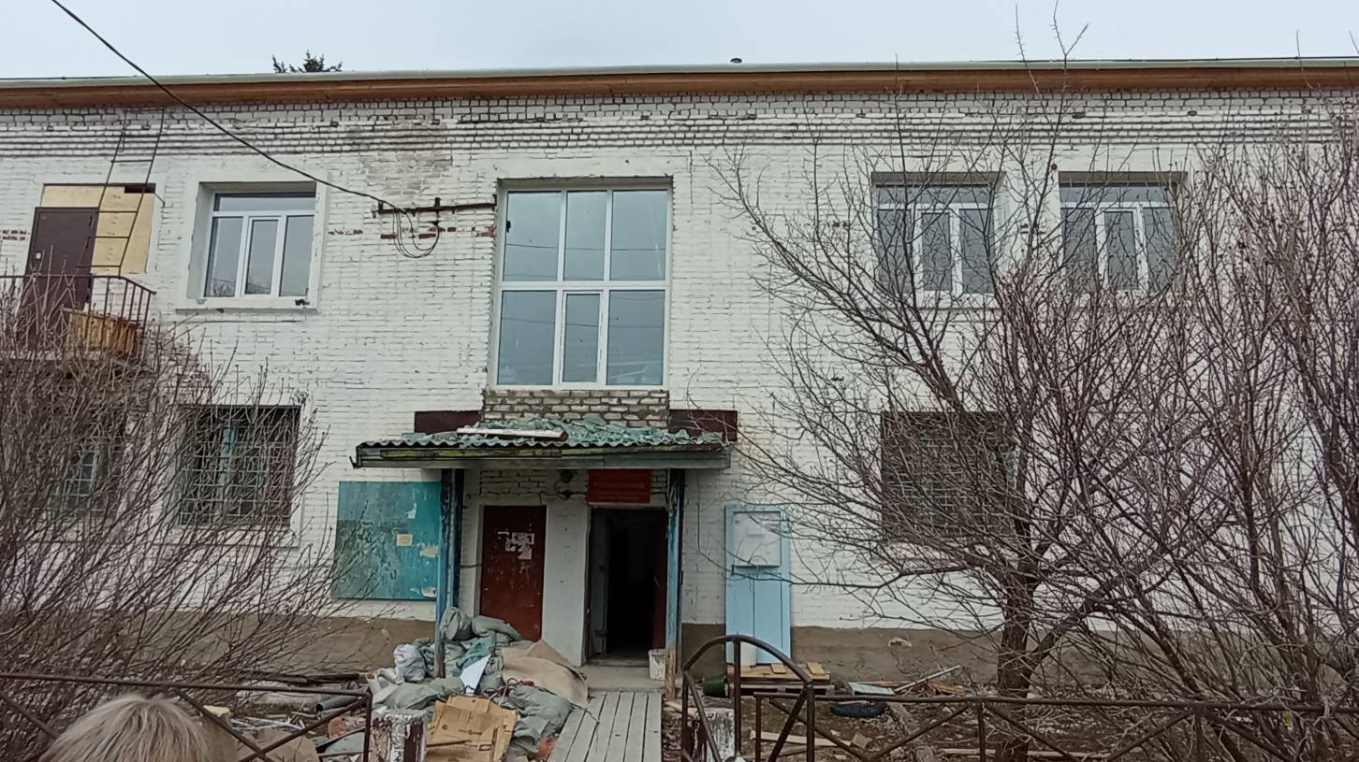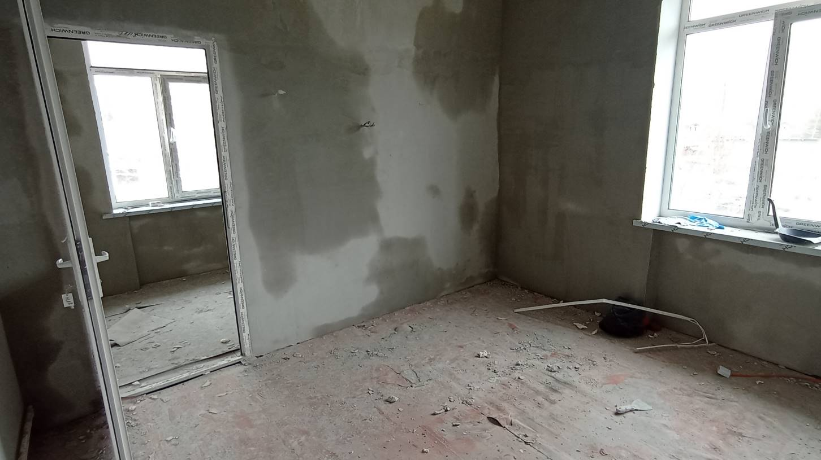

**Инфекционное отделение КГБУЗ «Кавалеровская ЦРБ».**

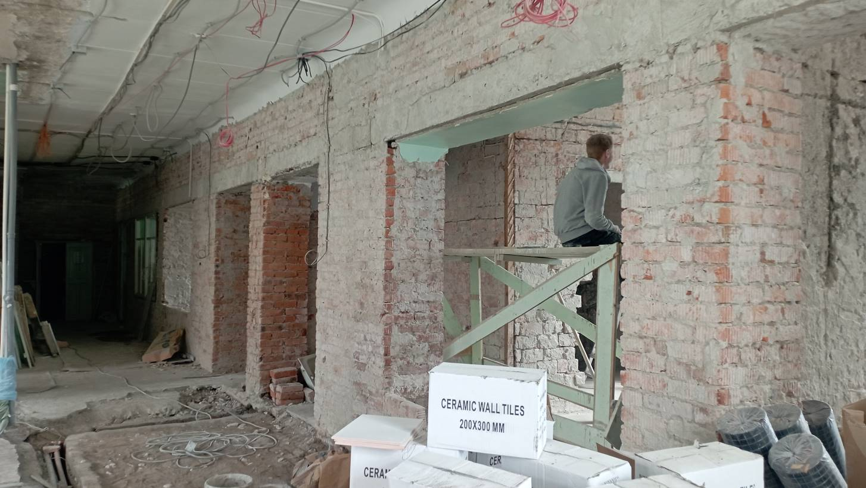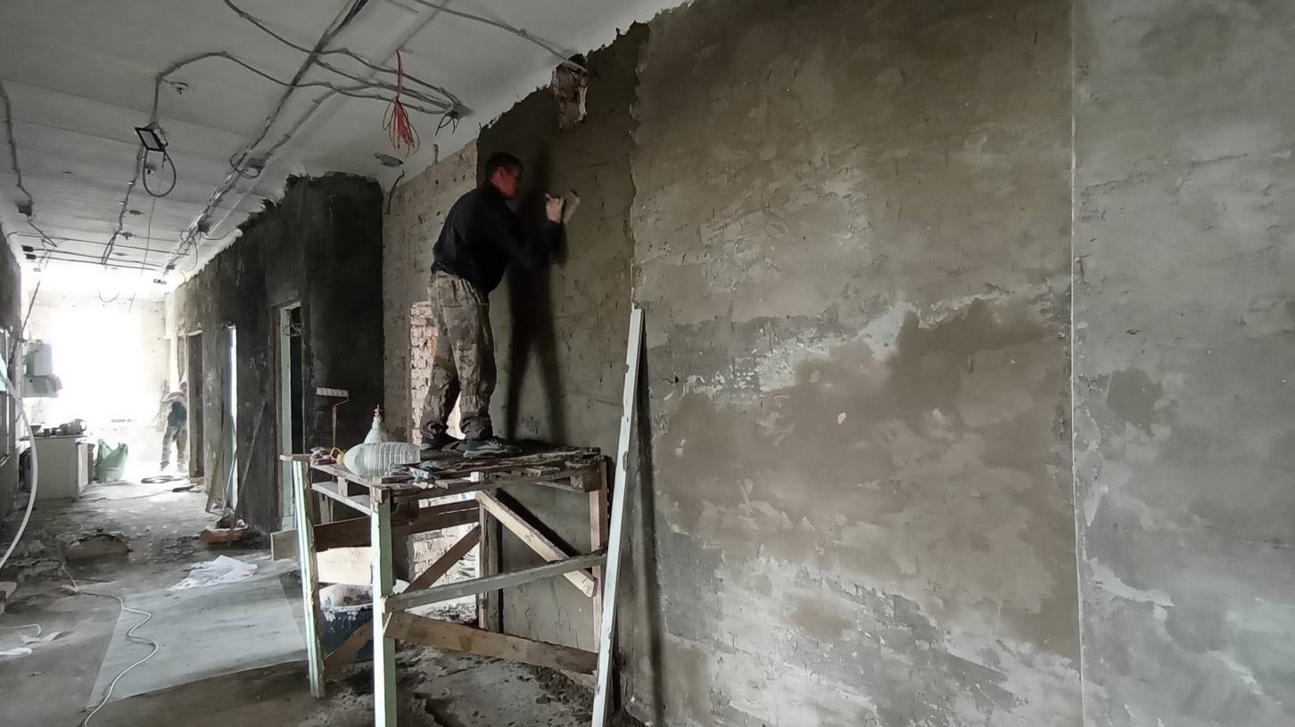

**Стадион «Труд» п.Хрустальный**

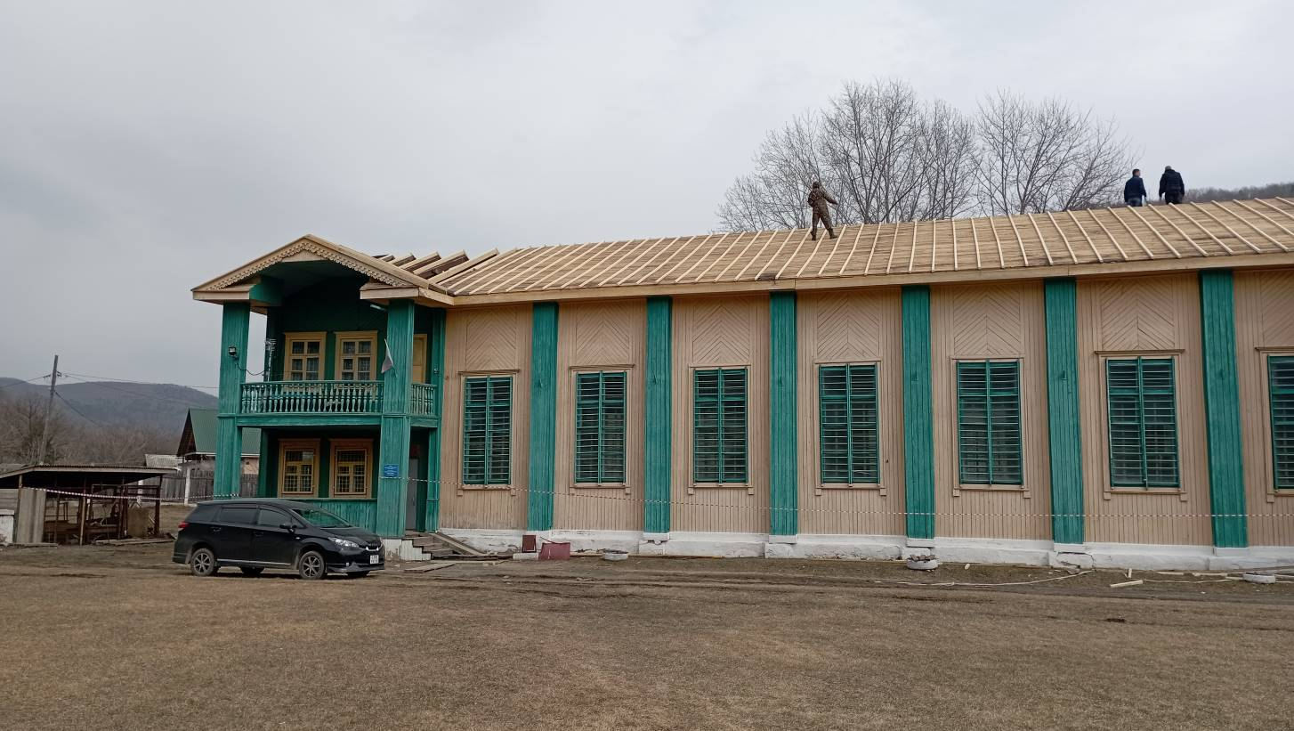

**Ледовая арена**

